CAIET DE SARCINI
privind procurarea echipamentului medical și a bunurilor de protecție

Nr. d/olot. | Denumirea bunurilor materiale | U/M | Cantitate | Actul normativ la confecţionare şi/sau descrierea echipamentului | Actul normativ la ţesătură şi/sau descrierea ţesăturii | Foto/model
I | II | III | IV | V | VI | VII
1. | Mască chirurgicală | buc. | 100 000 | Masca chirurgicală de o singură folosință cu mai multe straturi (3 straturi/ pliuri cu elastic, tija metalică) pentru protecție împotriva virușilor, non-iritant pentru piele | Material :  Bumbac nețesut + filtru.  Dimensiune :  180 x 100 mm  +/- 5 mm | 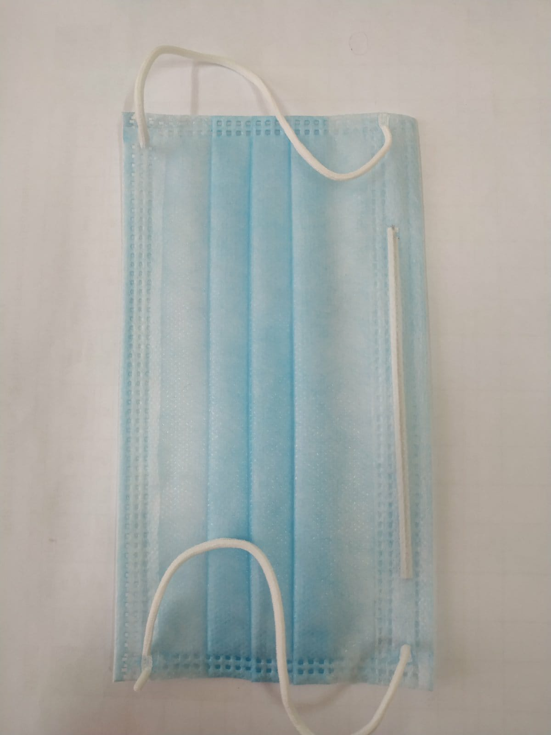
2. | Săpun lichid  0,5 l | buc. | 1 000 buc.  (ambalaj 0,5 l cu dozator) | Săpun lichid hipoalergic, hidratant. Concentrația în masă clorură de benzalconiu 50% (minim 0,05%), Profesional cu glicerină pentru curățarea mâinilor și prevenirea pielii uscare. Cu miros de fructe, flori sau ocean, efect spumant.
3. | Săpun lichid 5 l | litru | 2 000 litri (ambalate în butelii de 5l) | Săpun lichid hipoalergic, hidratant. Concentrația în masă clorură de benzalconiu 50% (minim 0,05%), Profesional cu glicerină pentru curățarea mâinilor și prevenirea pielii uscare. Cu miros de fructe, flori sau ocean, efect spumant.
4. | Mănuși nitril | cutii | 1000 | Mănuși nitril, nesterile pentru mîni | 100 buc/cut.;  Mărimea XL; | 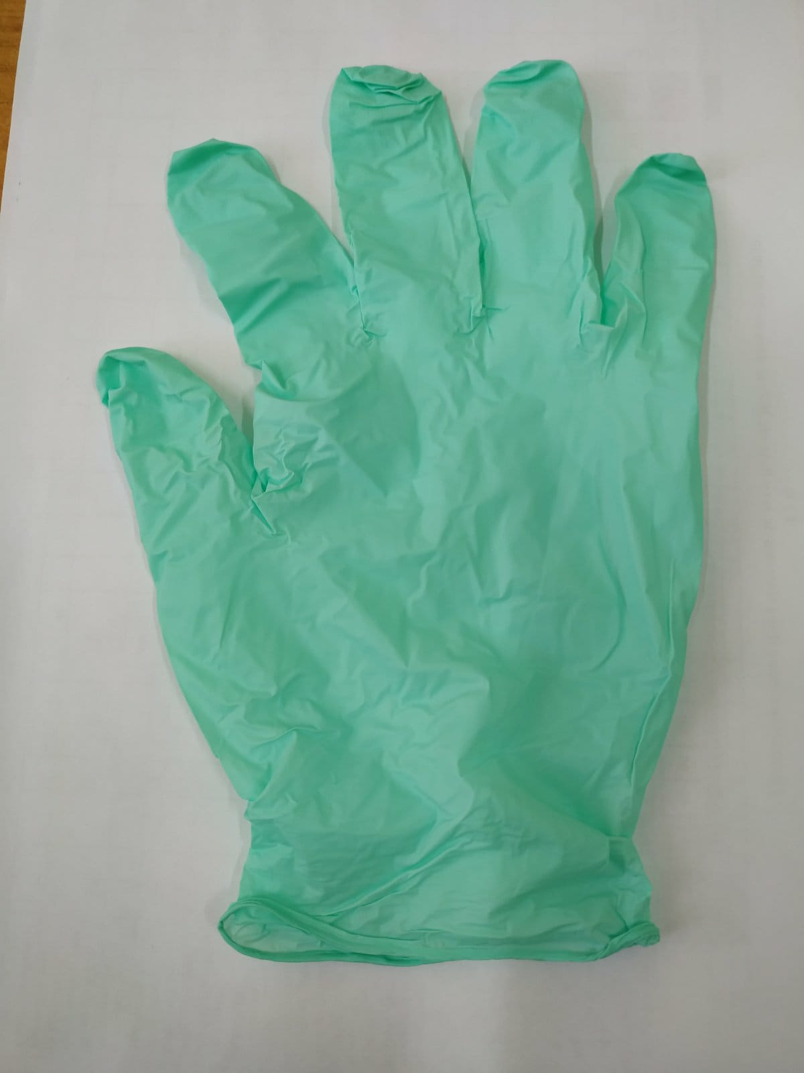
5. | Termoscanere varianta 1 | buc. | 12 | Termometru infraroșu la distanță. Setează 32 măsurări în memorie. Indicator Laser încorporat. Ecranul retroiluminat (verde, portocaliu, roșu), își schimbă culoarea pentru a indica nivelul temperaturii corpului. Distanța efectivă: 5-15mm. Interval de temperatură corporală:32,0-42,9. Domeniul de temperatură al obiectivului: 0-100 grade Celisius. Temperatura de funcționare: 10-40 grade Celsius. Temperatura de depozitare: -20-50 grade Celsius. Alimentare cu 2 barerii AA. Proiectarea conducției. Funcție de oprire automată. Pavertisment baterie scăzută.
6. | Termometru cu infraroșu | buc. | 28 | Fără contact, utilizare multiplă prin două moduri de măsurare:corporal și obiecte; cu senzor infraroșu de mare precizare de top stabil și solid; o bună performanță de adaptabilitate la temperatura mediului, capacitatea de a fi utilizat într-un mediu complex; capacitatea de stocare/MEMORIE:NU MAI PUȚIN DE 32 seturi de măsurări; unitate de măsură: opțional pentru Celsius; funcții de oprire automată și de economisire a energiei; ecran LCD de dimensiuni mari, retro-iliminare tricolor de rezoluție înaltă (verde pentru temperatura normală, galben pentru temperatura de alertă, roșu pentru temperatura febrei), afisaj clar și fin; gama de măsurători/interval de măsurare a temperaturii; regimul temperaturii corpului în limitele (32,0-42,2), distanțierea pentru măsurarea temperaturii 3-10 cm. Are indicator ,,baterie descărcată,, timpul măsurării temperaturii 0,5-1 sec. Garanția pentru produsul achizitionat nu mai pușin de doi ani. Tipul de baterii:2bat. 1,5B-AAA. Durata de viață a bateriilor: aprox. 4 000 înregistrări neântrerupte. Certificat de garanție și manual de utilizare în limba română și rusă.
7. | Costume de protecție cu glugă și botoșei | buc. | 1 000  Mărimea XL- 200 buc.  2XL -300-buc.  3XL -500buc. | - 1. Material: nețesut laminat, densitatea minim 60g/m2.  - 2.Botoși parte integral a combinezonului, prevăzut cu elastic la gleznă.  - 3.Gluga să fie cu elastic și cu clapă pentru închidere la bărbie cu fixare cu bandă adezivă.  - 4. Să se închidă cu fermoar, cursorul fermoarului, prevăzut cu lacăt de fixare, pentru evitarea deschiderii accidentale. Fermoarul să fie cu clapetă protectoare.  - 5.Combinezonul trebuie să asigure protecție biologic împotriva substanțelor periculoase și a agenților microbieni infecțioși, să fie impermeabil la apă și lichide organice (inclusive sub formă de aerosoli), alternativ combinezonul trebuie să asigure protecție la penetrare cu sânge și fluide corporale.  - 6.Să asigure libertate de mișcare.  - 7.Ambalaj individual cu inscripțis mărimii. Produs de unică folosință. | - Material: nețesut;  - Culoare: albă;  - Marime: XXL / XXXL/XXXL; | 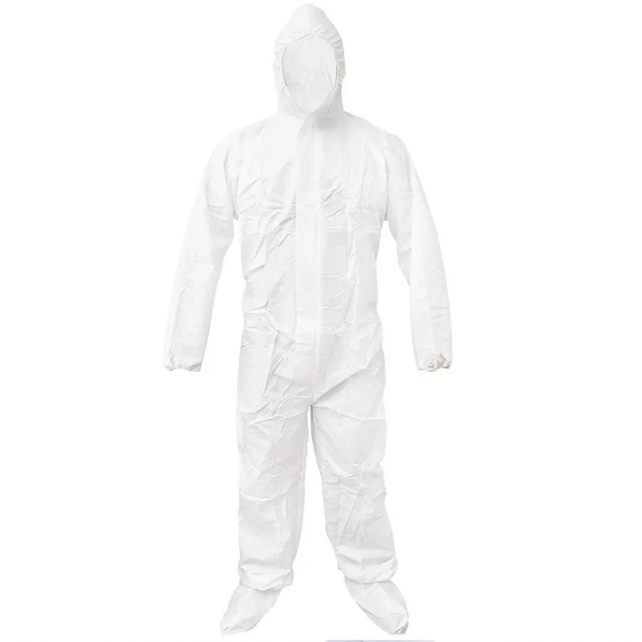
8. | Soluție dizinfectantă pentru mâini | litri | 2 000 (ambalate în butelii de 5l) | Soluție dizinfectată cu acțiune rapidă contra infecțiilor, pe bază de alcool cu o concentracție nu mai puțin de 72 %. | Compozitie:  Etanol 72%;  Apa dedurizata;  Glicerina;  Butelia de 5 litre.
9. | Nebulizator încăperi și autospeciale | buc | 20 | Nebulizator electric pentru dezinfecție birouri, automobile și zone greu accesibile | Putere 1 200W, +/-50  Voltaj 220V  Capacitate rezervor min 4l, +/-1l.  Cantitatea pulverizată 0-260 ml/min  Mărime particulă 5-50 microni  Distanța maximă de pulverizare min 7 metri  Greutatea netă Max.5 kg  Perioada de garanție min.12 luni
10. | Dezinfectant pentru nebulizator | litri | 400 | Produs biodistructiv. Uitilizat pentru nebulizatoare în scopul dezinfecției spațiilor mici, mijlocii și mari. Acțiune virucidă, bactericidă, fungicidă. | Lichid, conține substanțe active clor activ 0,005%. Ambalaj de 5l, marcat și etichetat de producător cu menținerea datelor de identitate (denumire, număr lot, seria, termen de valabilitate, condiții de păstrare).
11. | Lampă bactericidă (tub bactericid 30V) | buc. | 18 | Utilizat pentru dezinfectarea aerului si suprafețelor din încăperi cu încărcătura microbiana mare prin intermediul radiației ultraviolete. | Tensiune 220V  Lungime de undă 200nm-280nm  Să nu producă ozon  Rata de sterilizare min.99,9%  Timp de dezinfrctare 30 min.  Timp de lucru min9000 ore confirmat de producător.  Suprafața acopertă min 90mp  Puterea lumină UV min 6X30W  Data de producere lămpi min2021-02-24  Poziția lămpilor verticală  Prezent contor ore de lucru  Tip lampă UV pe platforma mobilă  Manual instrucțiuni uitilizate și instalate (limba română/rusă)  Taimer cu telecomandă  Perioada de garanție min 2 ani
12. | Pulsoximetru | buc. | 20 | Pulsoximetru pentru deget destinat măsurării saturației de oxigen al hemoglobinei din sângele arterial. | Interval de măsurarw min SPO2-100%  Gama pulsului radial max 32-260 bpm  Rezoluția SPO2+-1%  Precizia saturației oxigenului sângelui +-2%  Displey LED sau LCD  Alarme auditiv /vizual  Alimentare baterie tip-AAA Alkalibe  Stingerea automată în caz de neutilizare  Rzistență la lumina din jur  Durata de funcționare încontinuu min+-9 ore  Set de baterii inclus 3 seturi  Prezența bateriilor de rezervă  Perioada de garanție mim 24 luni
13. | Mască din țesătură | buc. | 10000 | Masca din țesătură de bumbac în amestic , compus din două repere în două straturi , cu elastic. | Bumbac 100 %.  Densitatea:140 gr/m²  Dimensiune :  260 x 290 mm  +/- 5mm  Culoarea neagră. | 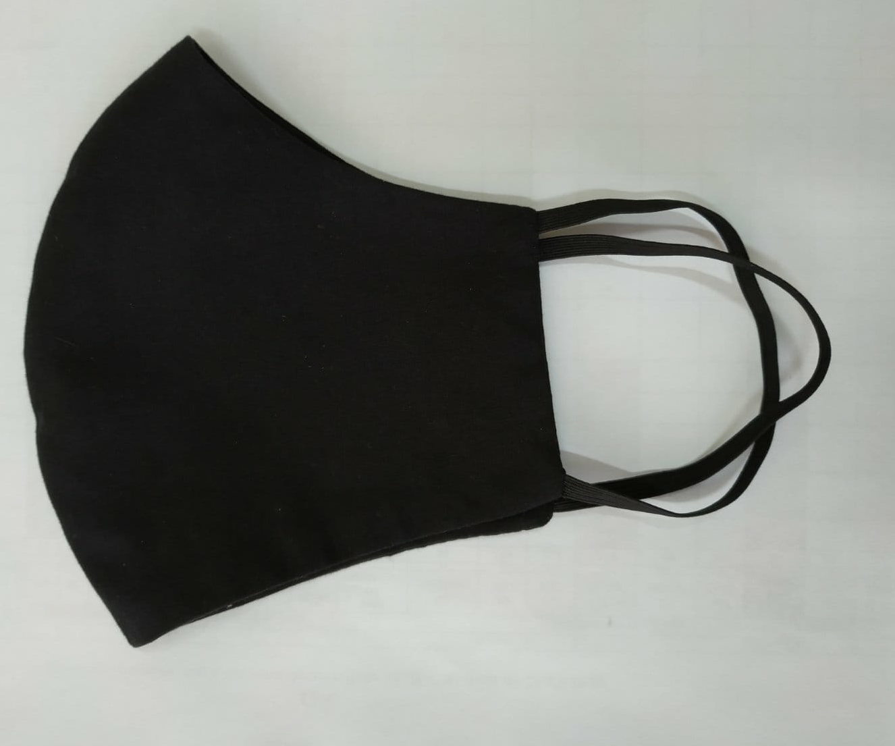
14. | Recipiente pentru soluție dezinfectabtă pentru mâni | buc | 3000 | Recipient cu pulverizare (sprei)  Cantitatea netă:60 ml  Utilizare: igienizarea mâinilor | Culoare:transparentă

NOTĂ: Potenţialii câştigători, vor prezenta mostra pentru a fi aprobată de IGC !

